IGRE U NASTAVI KATOLIČKOG VJERONAUKA

Igra kod djece potiče znatiželju, motivira na otkrivanje novih stvari i otkriva neki novi svijet mašte u kojoj se djeca ostvaruju kao Božja stvorenja ukoliko ih se usmjeri na prave vrijednosti. I u nastavi vjeronauka igra je pronašla svoje mjesto. Nakon obrade teme *Ljudi u rajskom vrtu,* učenici su imali zadatak izraditi dioramu i u nju složiti Rajski vrt, onako kako ga oni zamišljaju. Vrt je postao mjesto života pomoću različitih igračaka životinja, biljaka, voća, povrća i naravno glavnih uloga - prvih ljudi.

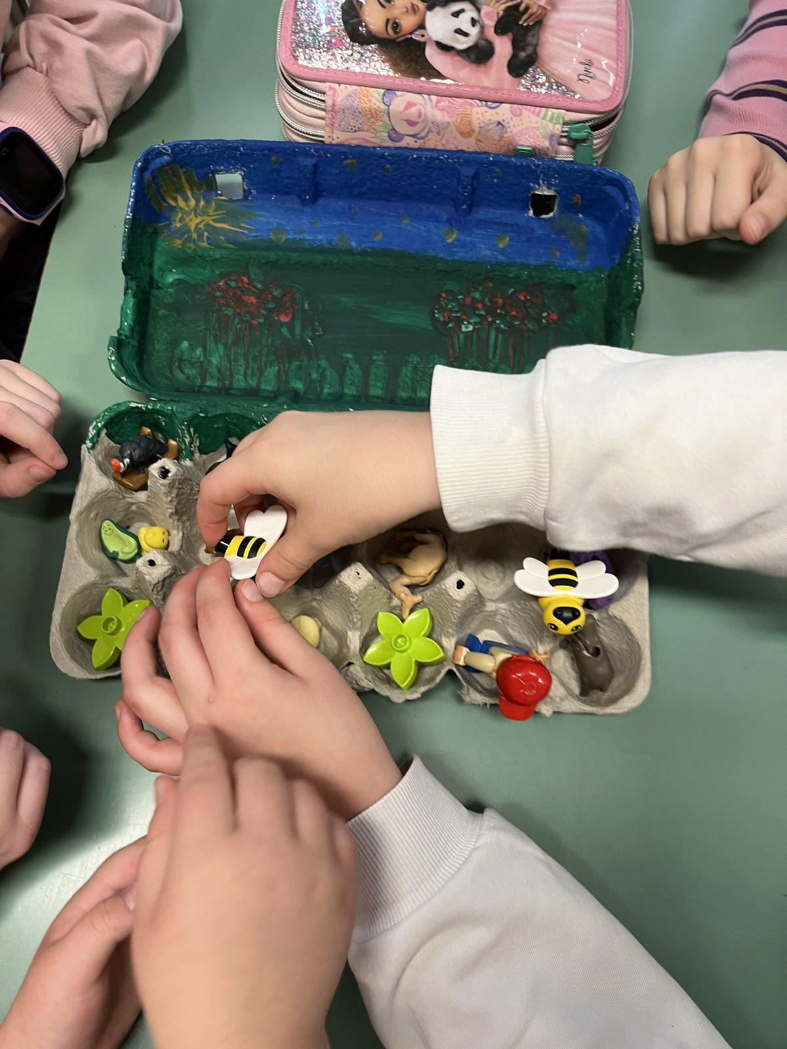

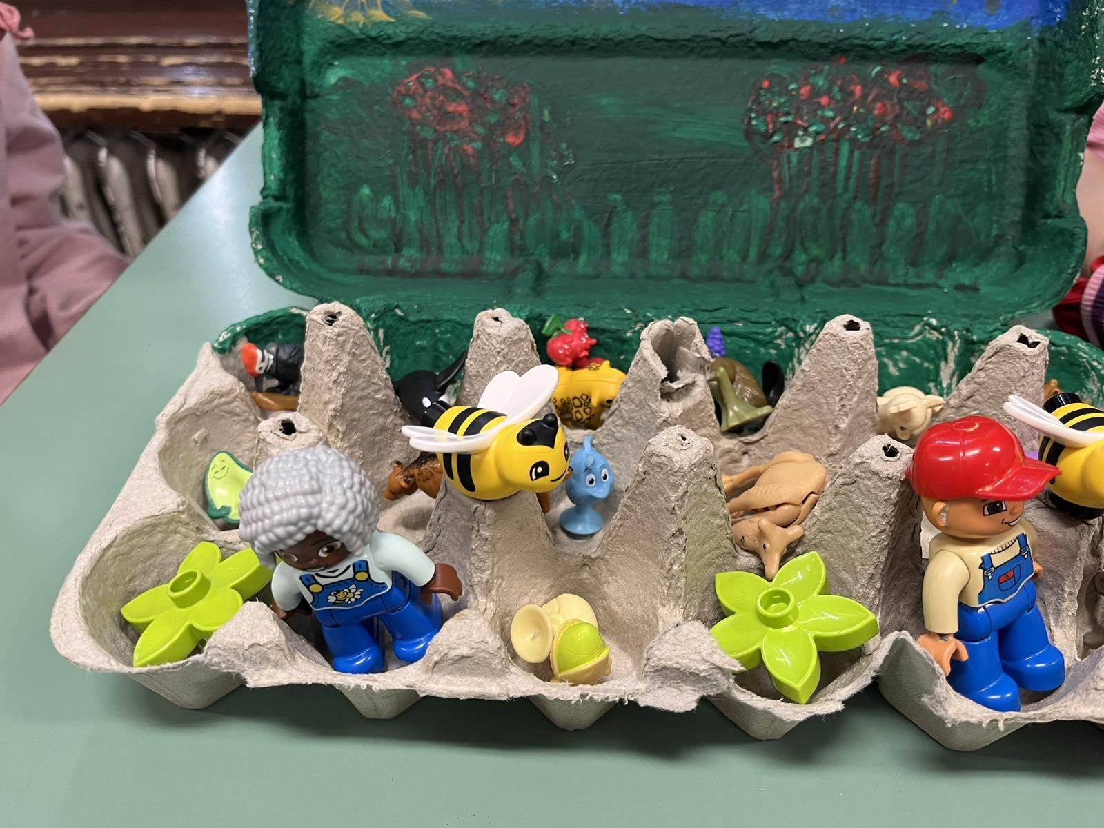

U nastavnoj jedinici *Noa sluša Boga*, učenici su naučili da poslušnost Bogu donosi život i briše sve ono što nije dobro. Temu smo aktualizirali pomoću igara.

Igra memori (uparivanje životinja), zatim igra Jenga, koja je poslužila za izgradnju arke i figurica različitih životinja i nekoliko figura ljudi te igra slaganja životinja pomoću gumica na drvenoj ploči.

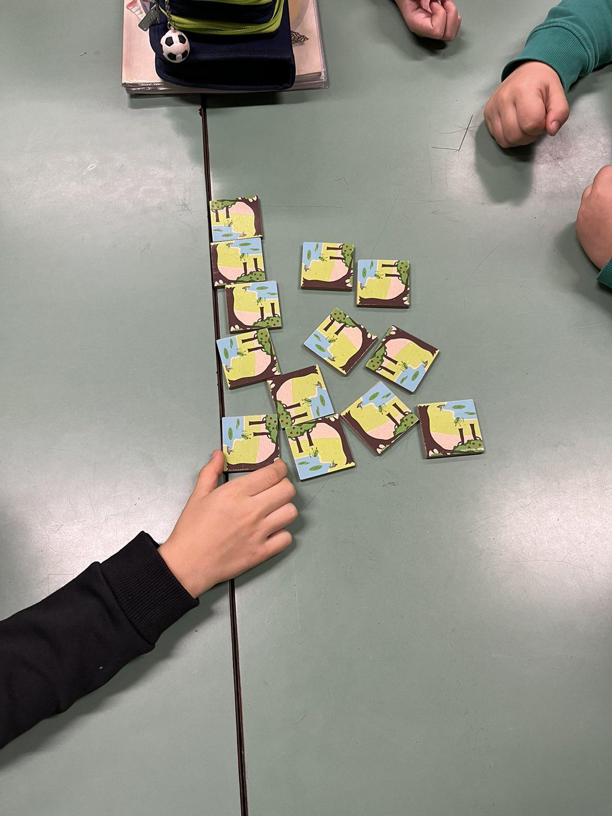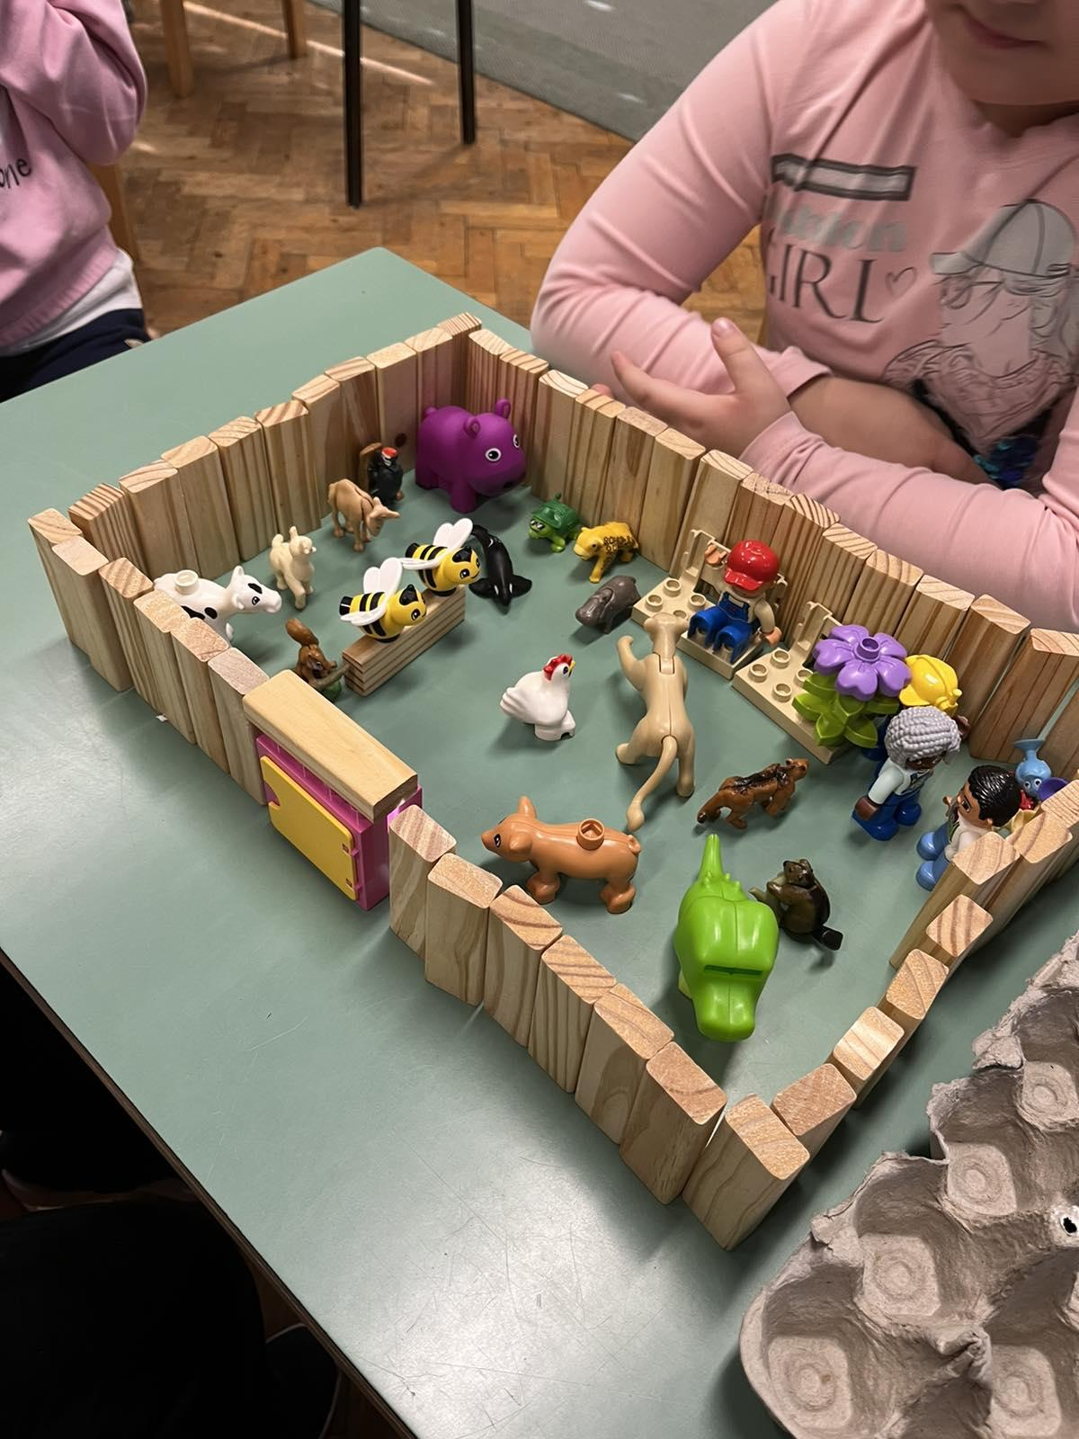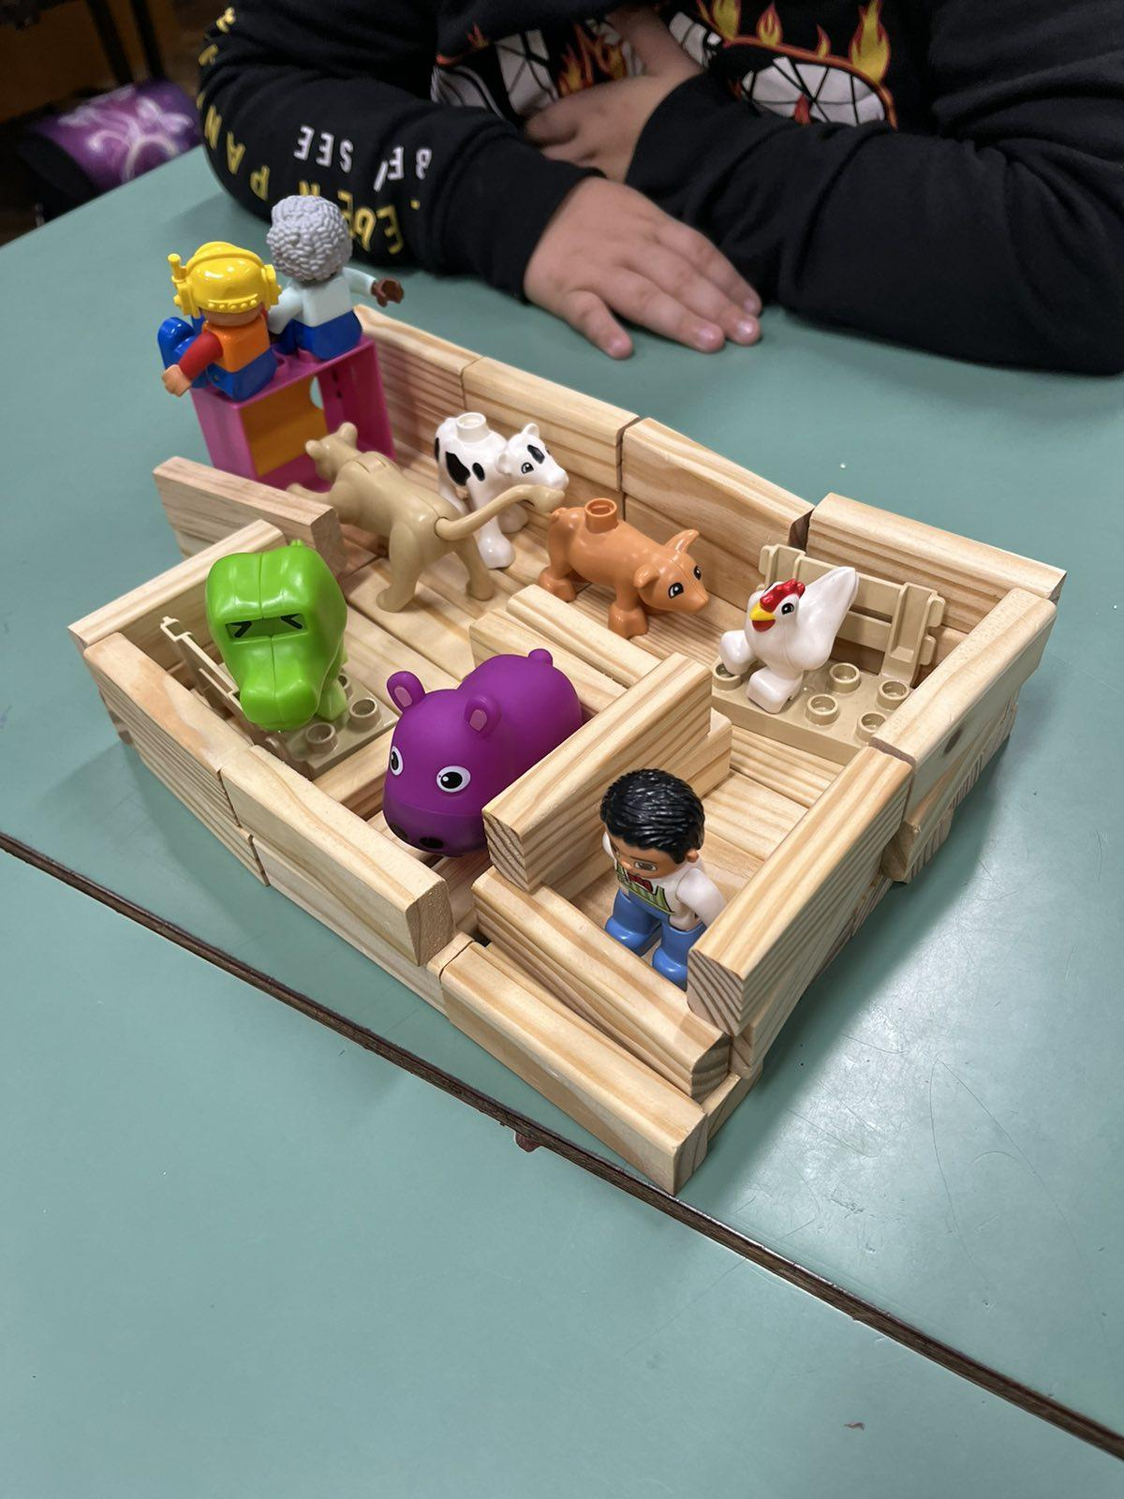

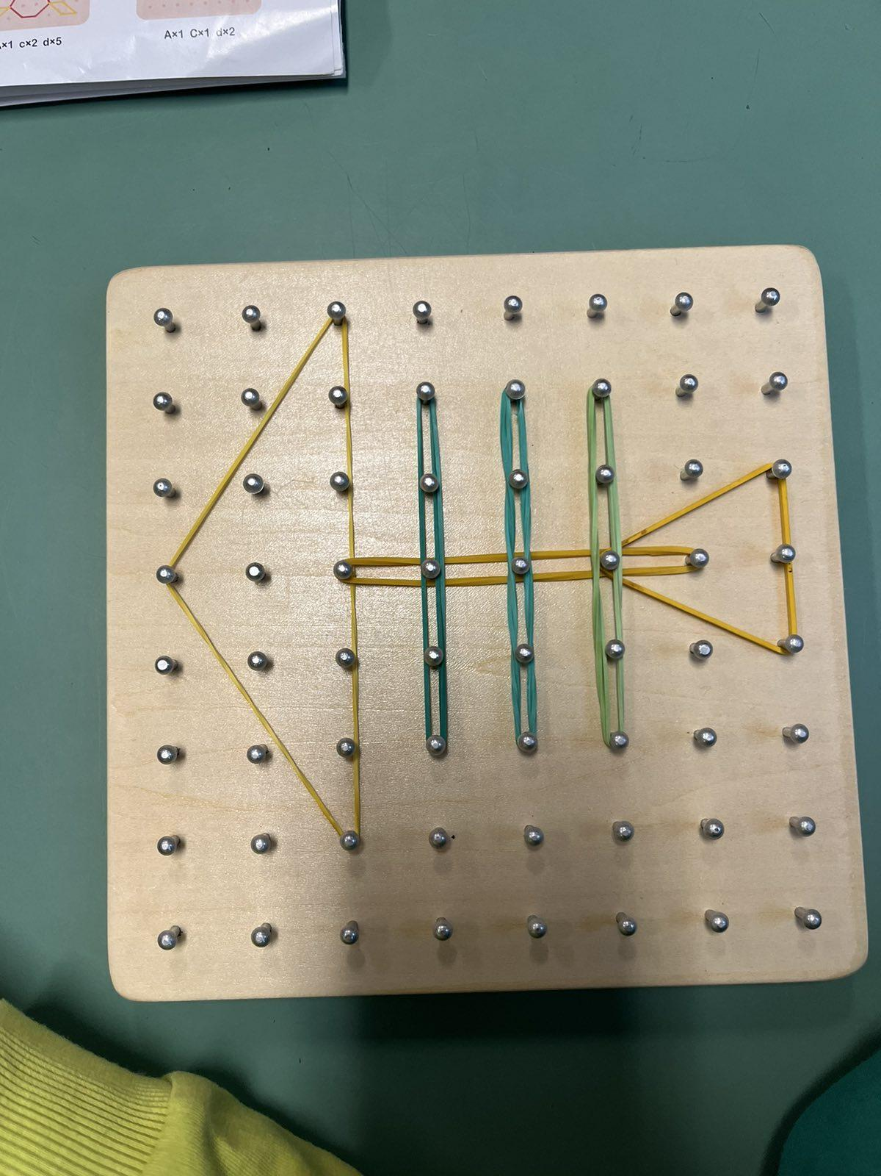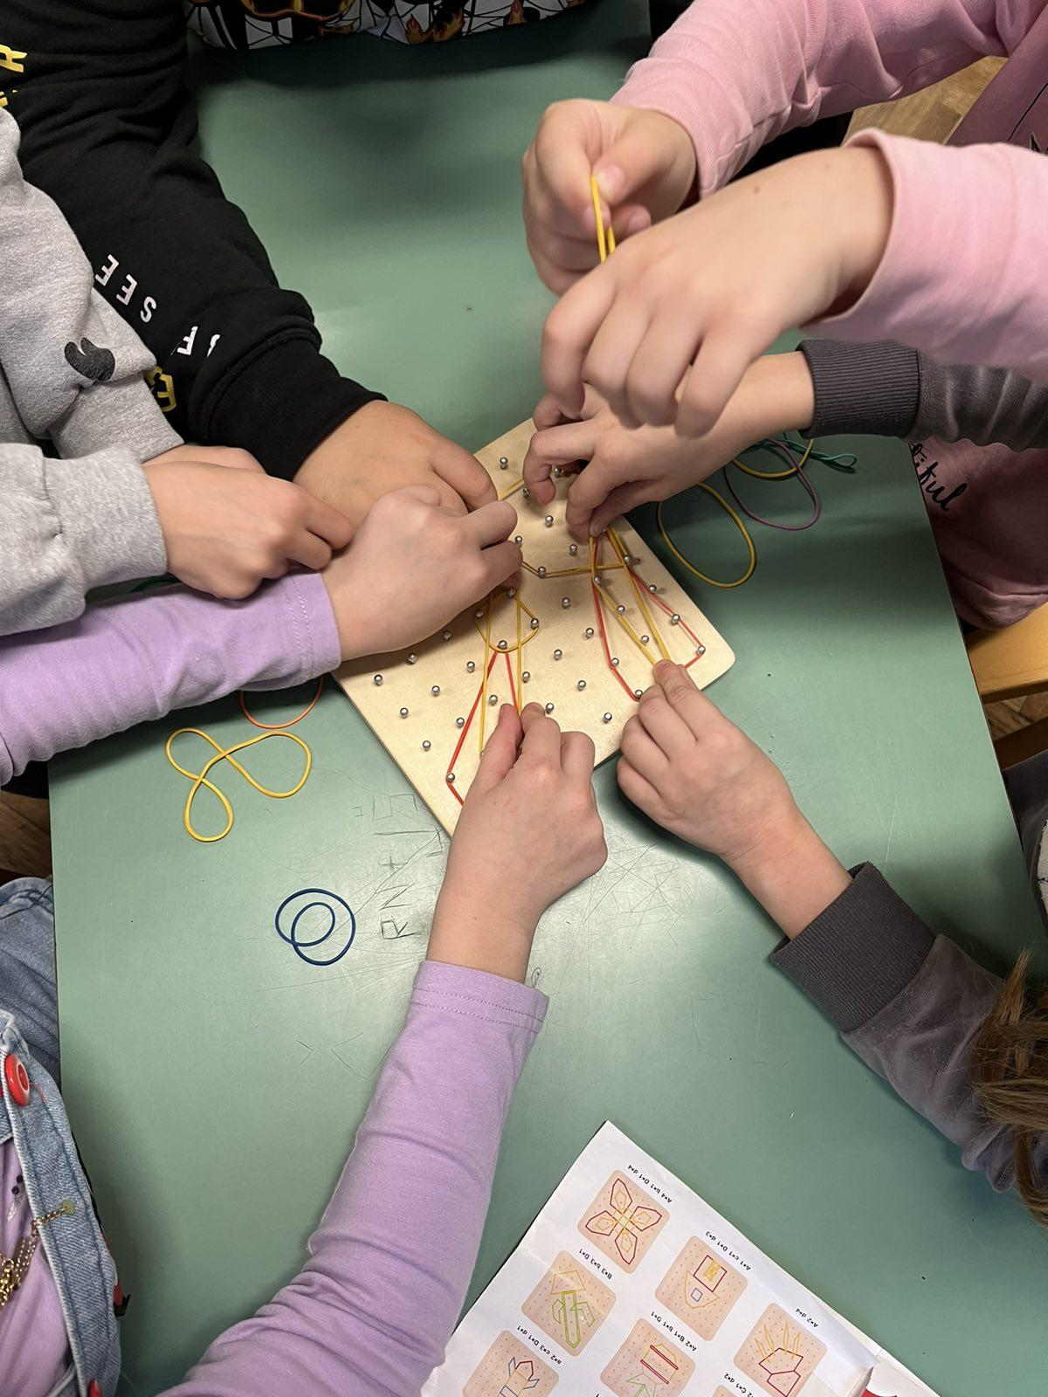

Kod teme *Abraham vjeruje Bogu*, učenici su naučili da Bog uvijek ispunjava svoja obećanja. Kao što je obećao Abrahamu potomstvo brojno poput zvijezda tako smo i mi naučili da smo svi dio te velike obitelji pa smo s tim povezali igre koje se odnose na svemir i zvijezde. Učenici su učili složiti sunčev sustav, učili su pojmove koji se odnose na svemir i sve što je u njemu stvorio Bog.

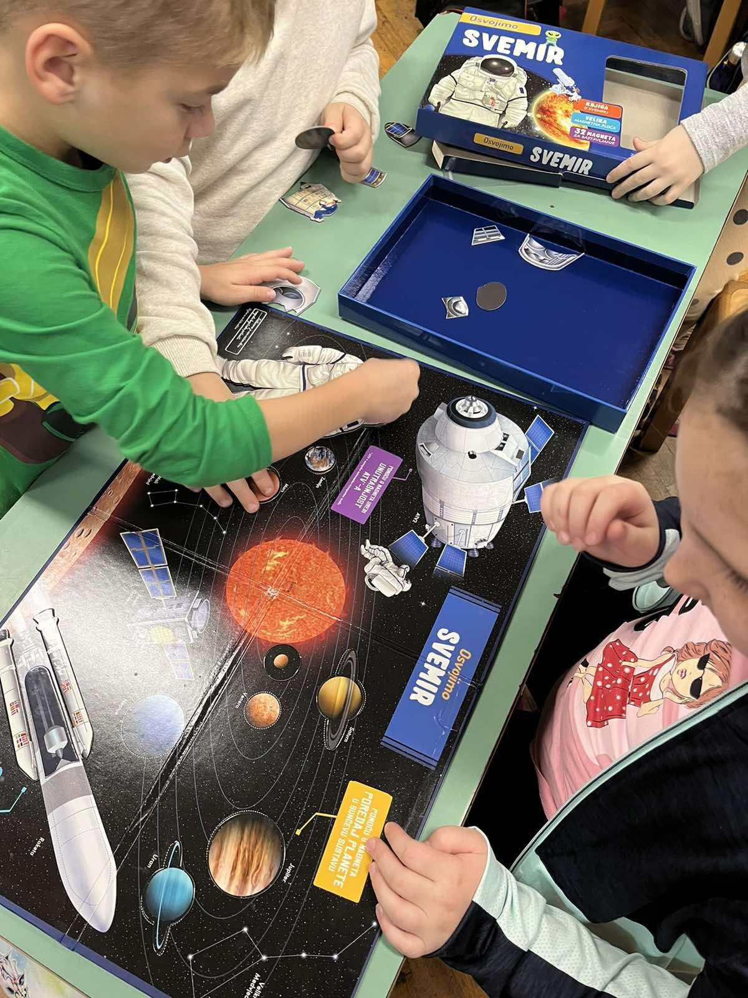 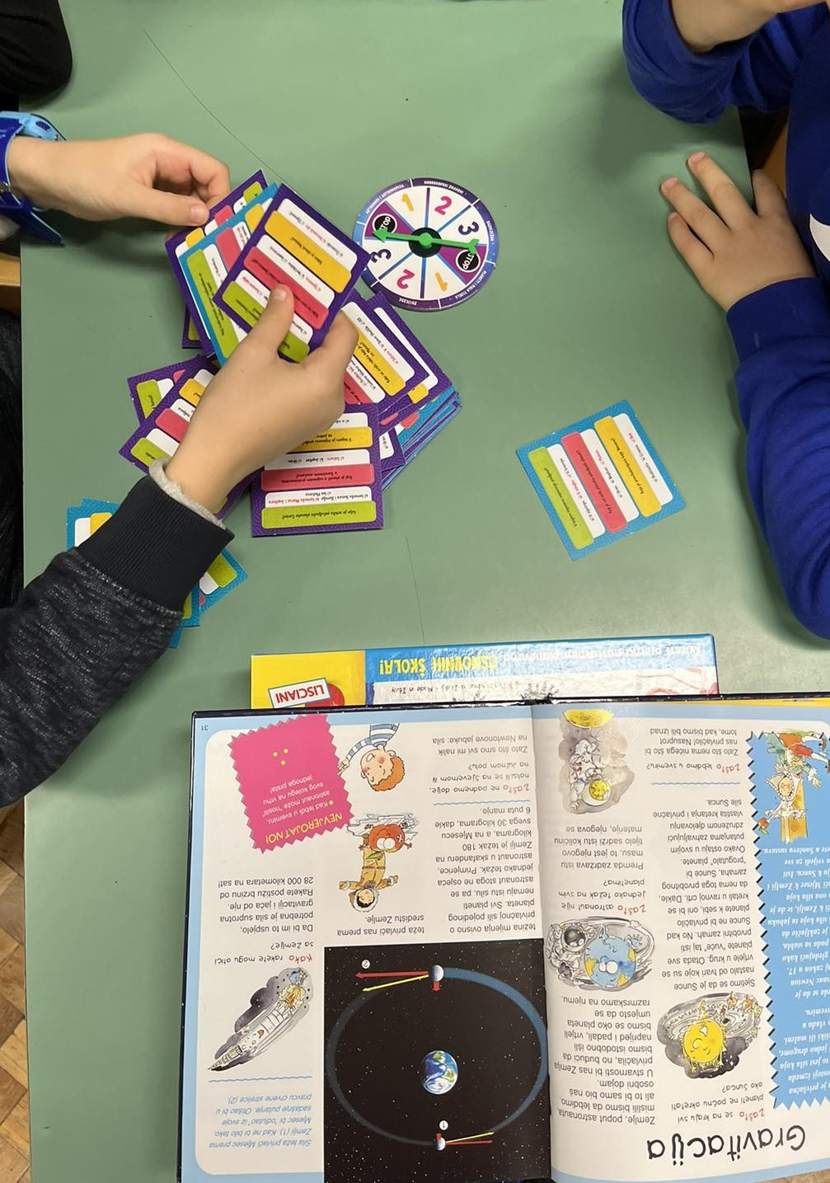

Kod igre su učenici bili podijeljeni u timove i tako su učili zajedno surađivati, dogovarati se i poštovati jedni druge u igri.

Katarina Paić, vjeroučiteljica